**Чорноморський національнийуніверситет  
імені Петра Могили**

**Факультет комп’ютерних наук**

**Кафедра Інженерії програмного забезпечення**

**ЗВІТ**

*з лабораторної роботи № 1*

Дисципліна: Професійна практика програмної інженерії

Спеціальність: **Інженерія програмного забезпечення**

121-ЛР.01-309.22010920

***Cтудент****___А. Ю. Самокиш ____*

*(підпис)*

*__*_________*__*

*(дата)*

***Викладач****__С. В. Фаленков_____*

*(підпис)*

*_____________*

*(дата)*

**Миколаїв – 2023**

**Лабараторна робота №1**

**Тема:** CLR

**Завдання:**

1. Створити простий консольний проект (мова програмування – C#, платформа - .NET 7) з реалізацією меню вибору. Пункт меню обирає користувач, шляхом вводу номеру пункту.
2. Перша функція - виводить вказану користувачем кількість слів у тексті “*Lorem ipsum*”[[1]](https://www.lipsum.com/). Початковий текст зчитати з файлу.
3. Друга функція – виконує будь-яку математичну операцію і повертає результат.
4. Пункти меню повинні бути реалізовані окремими методами.
5. Переглянути написаний код у вигляді ***IL***[[2]](https://www.techopedia.com/definition/24290/intermediate-language-il-net)коду.
6. Описати **ОДИН** метод і **ОДНЕ** поле.

**Лістинг коду:**

using System.Reflection.Metadata.Ecma335;

class Program

{

private static string userChoice = "";

public static void Main(String[] args)

{

Console.WriteLine("Selection menu:");

Console.WriteLine("1.Output of the number of words");

Console.WriteLine("2.Mathematical operation");

userChoice = Console.ReadLine();

if (userChoice.Equals("1"))

{

Console.WriteLine("Specify the number of words:");

int wordCount = Convert.ToInt32(Console.ReadLine());

Console.WriteLine(wordCount);

firstFunction(wordCount);

} else if (userChoice.Equals("2"))

{

secondFunctionMult(2,3);

}

else

{

Console.WriteLine("The number is incorrect");

}

}

private static void firstFunction(int wordСount)

{

StreamReader streamReader = new StreamReader("C:\\Users\\Freezzz\\source\\repos\\forLab\\forLab\\TextFile1.txt");

string[] line = streamReader.ReadLine().Split(" ");

int wordCount = wordСount;

while (true)

{

if (wordСount <= line.Length)

{

for (int i = 0; i < wordСount; i++)

{

Console.Write(line[i] + " ");

}

break;

}

else

{

Console.WriteLine("Try again");

Console.WriteLine("Maximum number of words: " + line.Length);

wordCount = Convert.ToInt32(Console.ReadLine());

}

}

}

private static void secondFunctionMult(double first, double second)

{

Console.WriteLine(first * second);

}

}

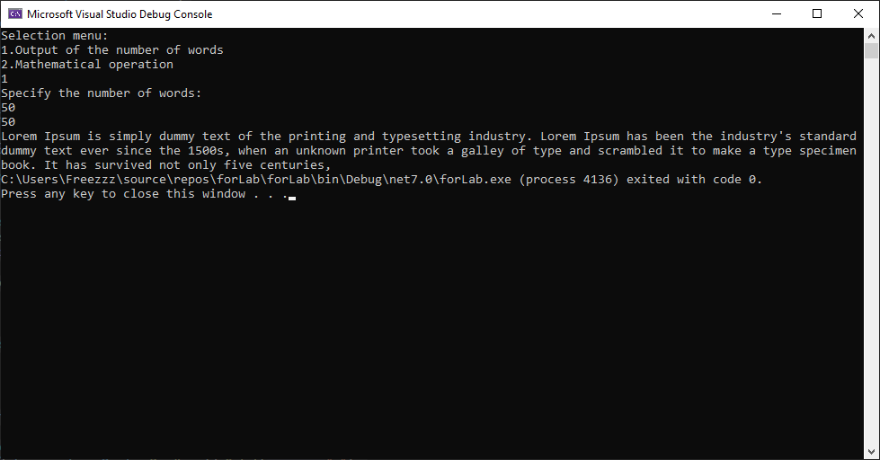

Рисунок 1 – Тестування першого методу

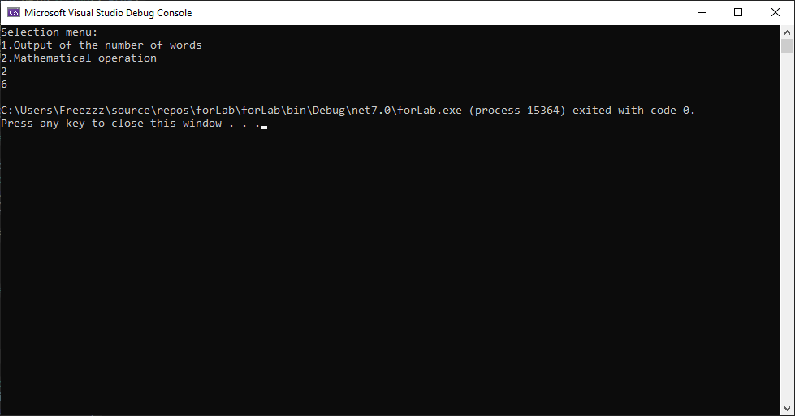

Рисунок 2 – Тестування другого методу

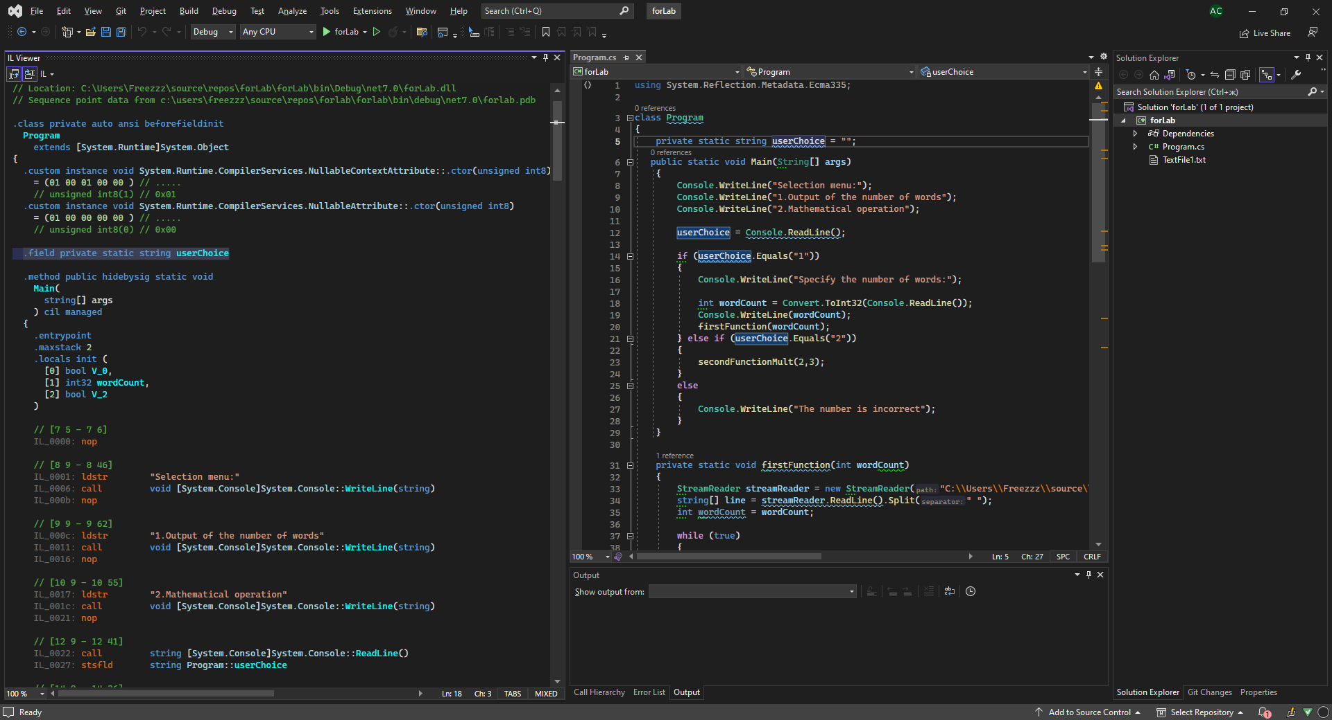

Рисунок 3 – IL код частина 1

На рисунку 3 було продемонстровано IL код оголошення поля. В даному рядку оголошується статичне поле .field модифікатором доступа private та посилальни типом string з назвою userChoice.

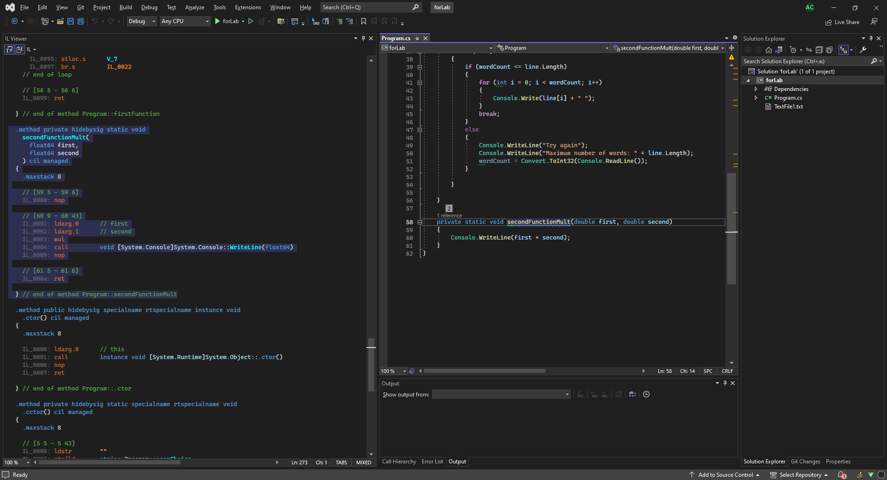

Рисунок 4 – IL код частина 2

На рисунку 4 було продемонстровано IL код оголошення методу. Було оголошено метод статичний .method, з модифікатором доступа private, з ключовим словом void та назвою secondFunctionMult. Даний метод приймає два параметри типу float64 з назвами first та second. Ключові слова cil і managed вказують, що даний метод є керованим та представлений в вигляді IL коду. В тілі методу зазначено .maxstack 8, яке вказує кількість елементів для яких потрібно заразервувати пям’ять. IL_0000: nop вказує на початок методу, в свою черго IL_0009: nop на кінець. IL_0002: lbarg.0 бере перше значення, IL_0003: lbarg.1 друге значення і за допомогою рядка IL_0004 mul вказує дію з ними. IL_0004: call вказує на вивід отриманого результату після множення.

**Теоретичні питання:**

1. Які мови програмування підтримує *CLR*?

Мови програмування, які підтримують CLR: Visual Basic.NET, Visual C#.NET, Visual C++ With Managed Extensions.

1. З яких компонентів складається *CLR*?

CLR складається з двох основних компонентів: ядро і бібліотеки базових класів.

1. Скільки рівнів має Garbage Collector?

Garbage Collectorмає три рівні: маркировка (mark phase), чистка (sweep phase), зжаття (compact phase).

1. Коли викликається останній рівень *GC*?

Останній рівень (зжаття) викликається одразу після чистки.

1. Що таке *CLS*?

CLS – це такий собі набір правил, який детально описує набір усіх можливостей, які повинні підтримувати кожен із багатьох.

**Висновок:** В даній лабораторній роботі створено консольний проект на мові програмування C#, платформа .NET 7. Створено меню вибора. Продемонстровано роботу двух функцій. Також переглянуто написаний код у вигляді IL коду. Успішно виконано завдання. Вдосконалено знання з мови програмування C#.